Klasa III język angielski

Wykonaną pracę proszę przesłać do dnia 24.04
Adres E mail soswang@wp.pl

Praca na okres 20.04-24.04.2020

Zwierzęta - quiz obrazkowy
Ćwiczenie 1
Czy znasz nazwy tych zwierząt po angielsku?

Zakreśl poprawną odpowiedź

Co to za zwierzę?
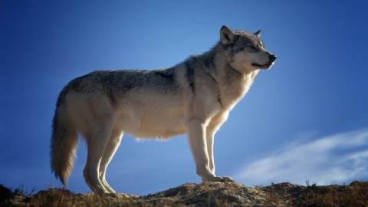
- wolf
- hamster
- mouse

Co to za zwierzę?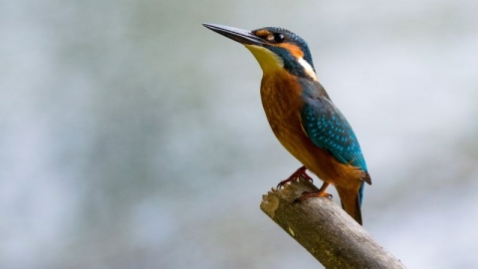
- bird
- wolf
- cat

Co to za zwierzę?
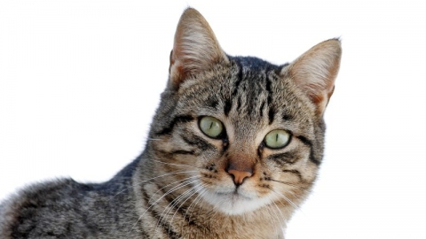
- bird
- monkye
- cat

Co to za zwierzę?
- horse
- dog
- sheep

Co to za zwierzę?
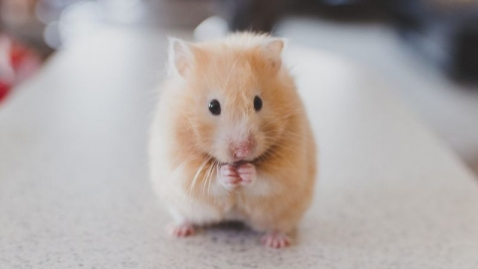
- hamster
- sheep
- cat

Co to za zwierzę?
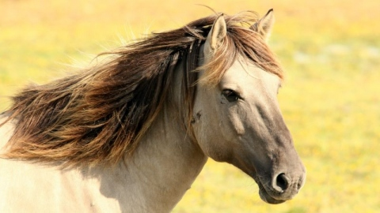
- horse
- pig
- cow

Co to za zwierzę?
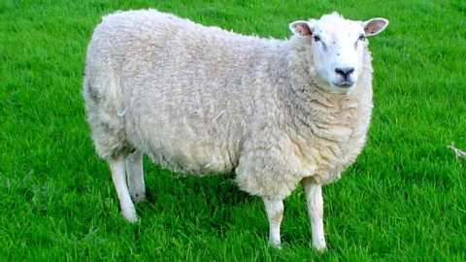
- monkey
- sheep
- cat

Co to za zwierzę?
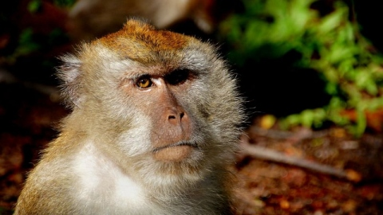
- monkey
- hamster
- bird

Co to za zwierzę?
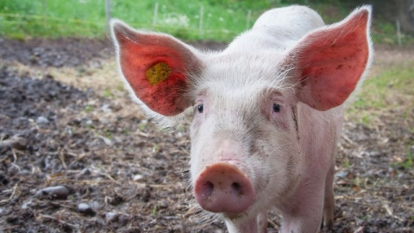
- pig
- worm
- cow

Co to za zwierzę?
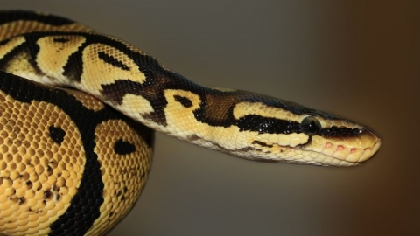
- horse
- dog
- snake

Co to za zwierzę?
- wolf
- hamster
- mouse

SPRAWDŹ SIĘ W PONIŻSZYCH TEMATACH:

Angielskie idiomy
Sprawdź swoją wiedzę o angielskich idiomach! »

Quizy » Język angielski

Family - Rodzina
Rodzice po angielsku to: Children oznacza: Matka po angielsku to: »

Quizy » Język angielski

Określniki czasu w języku angielskim
Sprawdź czy wiesz co oznaczają dane określniki czasu w j. angielskim, i w których podanych zdaniach można ich użyć. »

Quizy » Język angielski, Naukowe

Angielskie czasowniki nieregularne
Sprawdź, czy znacz angielskie czasowniki nieregularne! Powodzenia! »

Quizy » Język angielski

Xmas - Quiz o Świętach Bożego Narodzenia
Jakie ciasto kojarzy się ze świętami? Kto ciągnie sanie świętego Mikołaja? W którym zestawie są ubrania, które... »

Quizy » Język angielski

Emotions - Emocje
Emocje i uczucia w języku angielskim. Sprawdź się! »

Quizy » Język angielski

Kuchnia - Kitchen
Sprawdź, czy wiesz, jak nazywamy różne sprzęty kuchenne po angielsku. »

Quizy » Język angielski

Colours - Kolory
Żółty po angielsku to: Orange oznacza: Czerwony po angielsku to: »

